Как хранить LEGO в доме с маленьким ребенком.

Как хранить лего

Сортировать надо по форме, но не по цвету. Очень трудно найти нужную деталь, если смешаны детали разного размера. А если они еще и «сливаются в глазах«, так как одного цвета — задача усложняется в разы.
Итак, теперь расскажу (или скорее покажу) как мы рассортировали наш лего.

Некоторые советы о хранении лего в книгах лего-идей.

- продуктовом магазине, можно купить много мелких(и крупных) пластмассовых баночек.
Теперь осталось все разложить по ним. Кстати, разложив однажды, поиграв,
можно подумать: «а удобно ли все разложено для игры и конструирования?»

Может быть стоит изменить что-то. Менять раскладку, ориентируясь на ваши потребности и потребности ребенка можно и нужно! Поэтому не стоит бояться ошибиться — разложили, поиграли, подумали, чего не хватает и исправили.

Вот что получилось у нас:

Коробочка с пластинами. Все пластиночки, размер которых больше 4 (имею виду, больше 4 «пупырышек«). Те, что меньше хранятся в мелких деталях с фарами и рулями.
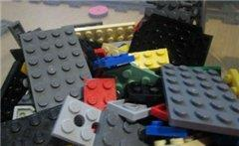

Коробочка с толстыми деталями — кубиками. Все толстые детали, начиная от 4, но исключая палочки.
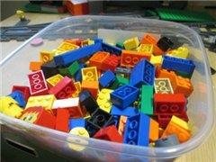

Коробочка с вышеупомянутыми «палочками«, начиная с размера 3.

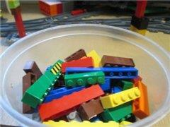

Коробочка с «единичками«, «двоечками» и «троечками«.
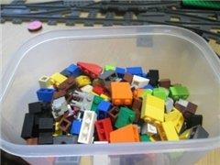

Коробочка с мелкими деталями, начиная от фар и решеток, заканчивая кепками и рюкзаками для человечков.
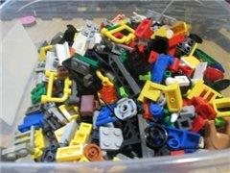

Коробочка с колесами и осями для них.
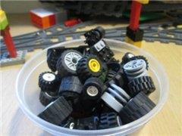

Коробочка с дверьми и окнами.

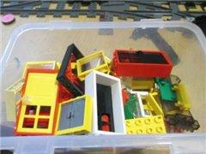

Коробочка со скошенными углами.
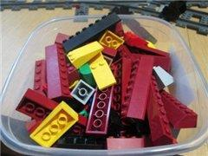

Коробочками с необычными деталями. Вообще в лего много «необычных деталей«, так что если например раскладывать каждый тип в свою коробочку, просто запутаешься в коробочках. Мне кажется у нас количество коробок уже достигло предельной величины. В эту же коробку мы кладем детали от цистерны, крючки для крана и так далее.
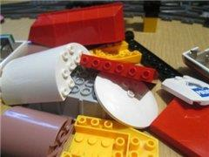

Вот такой вот нехитрый способ.

